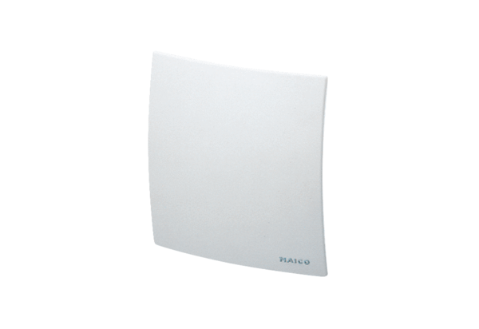Kryt ABD AP ER 60/100/CentroSortiment: B
Typové číslo: E059.1037.0001Výrobce: MAICO

